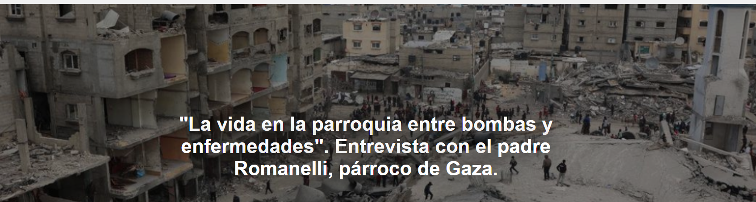
Carlos pasea por el patio en su coche de pedales acompañado de su padre: se encuentran con un vecino que los saluda y empiezan a charlar. No muy lejos, Ramzi graba la escena con su celular para guardarla de recuerdo. Mientras tanto, a lo lejos, se oye el sonido de los bombardeos israelíes .

La entrevista es de Francesca Caferri y fue publicada por La Repubblica el 07-06-2025. La traducción es de Luisa Rabolini .

Esta es la “vida surrealista” que se ha vivido durante veinte meses en el complejo parroquial de la Sagrada Familia en Gaza , donde la pequeña comunidad cristiana —católica y ortodoxa— de la Franja de Gaza se ha refugiado desde el comienzo de la ofensiva israelí : 500 personas en total están hacinadas en aulas y zonas parroquiales en un minúsculo trozo de tierra, hasta ahora a salvo de lo peor, pero no por ello seguro ni pacífico. “Estamos rodeados de bombardeos: cuando están cerca, existe el riesgo de metralla. El aire es terriblemente insalubre: polvo, escombros, gas. También puedes enfermarte por esto, así como por disentería: y sin medicamentos, incluso una cosa menor se vuelve grave”, nos dice el párroco, el padre Gabriel Romanelli . En los últimos días, también le llegó el turno a él: una faringitis grave causada por gases y escombros, y una fiebre alta, lo incapacitaron durante días.

Aquí está la entrevista.

Padre, ésta es la pregunta más obvia, pero también la más importante: ¿cómo estás?
Bueno. Sobrevivimos. Seguimos adelante. Con la misma fe de siempre.

¿Nos puedes contar un poco cómo es un día típico para ti?
Normalmente, durante el día, todos están afuera, en el patio, haciendo algo. Clases de canto, cocinando, los niños juegan y reciben algunas lecciones. Pero nunca hay paz: en cuanto cae una bomba cerca, todos corren a la iglesia o bajo la losa de concreto. La metralla es muy peligrosa. El problema es que ahora muchos se han acostumbrado, sobre todo los niños, y ya no buscan refugio: tenemos que gritarles que dejen de jugar porque corren el riesgo de morir. A los dos minutos, vuelven: como si fuera normal. Es surrealista, toda nuestra vida durante los últimos veinte meses ha sido surrealista. Luego están los peores días: hace unas semanas, durante dos días, ninguno de nosotros salió: los combates eran muy intensos; nos reunimos en la iglesia y rezamos. Gracias a Dios, pasó.

¿Qué comen?
Tenemos lo que nos envió el Patriarcado Latino de Jerusalén durante la tregua y lo poco que pudimos comprar. La cocina funciona a diario. Tenemos que tamizar la harina para quitar los gusanos, y ahora se nos da muy bien. Preparamos zaatar (una mezcla de especias) con las hierbas que encontramos en el suelo. Aún tenemos lentejas y cereales envasados: los trituramos y hacemos sopa. Intentamos comprar productos frescos, pero no hay mucho: los tomates han llegado a costar 14 dólares el kilo, el azúcar 50; es demasiado para nosotros. Aún tenemos algunos dulces: damos uno al día a los niños y, si podemos, también a los ancianos. Les hace bien, incluso a sus corazones.

¿Qué pasa con los medicamentos?
No tienen. Ni para enfermedades crónicas ni para otras enfermedades. Hay escasez de antibióticos: me dieron unas pastillas caducadas, y fue mejor que nada. También hay escasez de medicamentos más suaves, como los de la disentería, que es un problema cotidiano aquí: el agua está sucia, hay muchísimas infecciones, gatos, ratas y mucha basura.

¿Tus feligreses quieren irse?
Esta es una pregunta que nadie se hace. La frontera está cerrada y la gente ni siquiera considera el problema. Humanamente hablando, ya nadie tiene esperanza para el futuro : aquí no hay esperanza humana. Solo nos queda la fe : sabemos que el Señor es bueno y seguimos pidiéndole que nos traiga la paz. En las últimas semanas hemos notado que algo está cambiando, que los políticos finalmente están empezando a alzar la voz. Esto es positivo, pero debemos actuar: ¿cuánto tiempo tendremos que esperar? Siete mil niños han muerto : cada uno es una tragedia. Debemos detenernos en el primer niño asesinado, ya sea israelí o palestino.

El Papa habla a menudo de Gaza: el domingo también pidió la paz...
Agradecemos al Papa , quien ha estado cerca de nosotros desde el principio y quien, sabemos, trabaja por la paz . Y agradecemos a los millones de cristianos de todo el mundo que rezan por nosotros. Pedimos a los líderes que no se limiten a rezar, sino que trabajen por la paz. La paz es posible: hay que construirla. Ahora.

https://www.ihu.unisinos.br/653109-a-vida-na-paroquia-entre-bombas-e-doencas-entrevista-com-padre-romanelli-paroco-de-gaza?utm_campaign=newsletter_ihu__10-06-2025&utm_medium=email&utm_source=RD+Station

